КОНТАКТОВИЙ (ТЕРМАЛЬНИЙ) МЕТАМОРФІЗМ

Контактовий метаморфізм безпосередньо пов’язаний з магматичною діяльністю і приурочений до контактових ореолів інтрузивних тіл; тобто процес якісного мінерального перетворення вміщуючих порід поблизу інтрузивних магматичних тіл під впливом локального температурного поля. Метаморфізм такого типу має проявлятися всюди, де локальний температурний градієнт суттєво перевищує регіональний температурний градієнт. Контактовий метаморфізм поділяється на власне контактовий і контактово-метасоматичний. Перший пов’язаний з прогрівом при вкоріненні інтрузивів без суттєвої зміни хімічного складу порід; другий – не тільки температурою, але і впливом постмагматичних розчинів, що спричиняється приносом-виносом речовини.
Вивчення контактового метаморфізму супроводжується спостереженнями як над ендо-, так і над екзоконтактами (зона контактового ореолу). Чим більше інтрузивне тіло, тим більший ореол контактових змін порід. Метаморфізм вміщуючих порід супроводжується інтенсивною перекристалізацією та має прогресивний характер. Породи на контактах називаються контактовими роговиками.
Детальне вивчення зон контактового метаморфізму сприяло розчленуванню контактових ореолів на три зони: а) зона контактових роговиків, б) зона вузлуватих сланців і в) зона плямистих сланців (уперше запропонована Розенбушем). Такий розподіл на зони добре спостерігається в пелітових породах. РТ-умови такого метаморфізму відповідають температурному інтервалові 500-900 до 1200⁰С, тиску – 1 бар – 3-4 кбар.
У роговиках переважають масивні текстури, зникають сліди реліктової сланцюватості. Структура переважно роговикова (дрібнозернистий різновид гранобластової), інколи порфіробластова, пойкілобластова та діабластова.
Мінеральний склад: піроксени (гіперстен, діопсид, воластоніт), амфіболи (рогова обманка, тремоліт, актиноліт), епідот, слюди (біотит, мусковіт, флогопіт), форстерит, санідин, кордієрит, андалузит (силіманіт), шпінель, гросуляр, корунд, брусит, спурит, мервініт, ларніт, монтичеліт.
Фації контактових роговиків (за Тернером, Ескола, 1961): 1) альбіт-епідот-роговикова; 2) амфібол-роговикова; 3) піроксен-роговикова; 4)санідинітова. Фації роговиків за В.В.Ревератто (1979): 1) мусковіт-роговикова; 2) амфібол-роговикова; 3) піроксен-роговикова; 4) спурит-мервінітова. В. Гольдшмідт виділив 10 класів роговиків у пелітових породах за мінеральними парагенезисами (рис. 4) [3] : 1) андалузит-кордієрит; 2) андалузит-кордієрит-анортит; 3) анортит-кордієрит; 4) анортит-кордієрит-гіперстен; 5) анортит-гіперстен; 6) гіперстен-діопсид-анортит; 7) анортит-діопсид; 8) гросуляр-анортит-діопсид; 9) гросуляр-діопсид; 10) гросуляр-діопсид-воластоніт (з везувіаном).
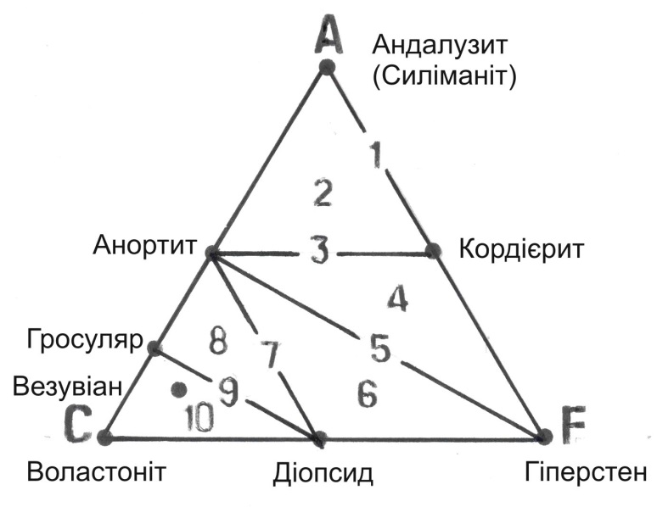
Рис. 4. Парагенетична діаграма В. М. Гольдшмідта (трикутник ACF для порід за умови надлишку SiO₂ і K₂O): 1–10 – мінеральні парагенезиси: 1–4 – у метапелітах, 5–7 – у метабазитах, 8–10 – у силікатно-карбонатних породах

Вузлуваті та плямисті сланці відрізняються від роговиків меншою розкристалізованістю і наявністю мусковіту і біотиту. У вузлуватих сланцях часто спостерігається андалузит та кордієрит, свіжі або частково заміщені агрегати слюдистих мінералів або хлориту.

Мусковіт–роговикова фація
Породи мусковіт–роговикової фації розповсюджені у зовнішній зоні контактових ореолів і мають багато спільного з породами фації зелених фацій регіонального метаморфізму. Основною відмінністю їх є локальна приуроченість до інтрузивних тіл, можливість появи мінеральних асоціацій з кордієритом і звичайно неорієнтоване розташування порфіробластів.
В умовах мусковіт–роговикової фації глинисті і кварцпольовошпатові породи (метапеліти) перетворюються на темно-сірі або чорні плямисті сланці, в яких колоїдна речовина і пелітові частинки не зберігаються, перетворюються при перекристалізації на лусочки серициту, хлориту, мілкі зерна епідоту, альбіту і кварцу. При подальшому підвищенні температури у породах з’являються скупчення лусочок мусковіту і біотиту, порфіробласти андалузиту (у високоглиноземистих породах ) або кордієриту (у породах, які збагачені залізо–магнезіальними компонентами) і вони перетворюються на вузлуваті сланці з типовими для них скупченнями крупних порфіробласт андалузиту (хіастоліту) і кордієриту. Основна маса таких порід складається з гранобластової мозаїки мілких зерен кварцу, плагіоклазу, рогової обманки, слюд, кордієриту із зернами акцесорних мінералів – магнетиту, апатиту, сфену.
Прикладами парагенетичних асоціацій мінералів, які характеризують метаморфізм пелітових порід є: кварц – альбіт – серицит – біотит, кварц – альбіт – кордієрит – біотит – мусковіт, хлорит – серицит – біотит – андалузит, біотит – кордієрит – мусковіт – андалузит – кварц. Трапляється епідот, але тільки в асоціації з альбітом.
Структура породи порфіробластова, гранобластова або лепідобластова. Текстура сланцювата. Нерідко зберігаються релікти уламкової структури і шаруватої текстури породи.
Карбонатні породи можуть бути представлені чистими вапняками, але можуть бути доломітизовані або містять домішки глинозему чи кремнезему. У першому випадку проходять тільки структурно–текстурні перетворення з переходом вапняку у кристалічний вапняк – мармур, який складається з мозаїки рівновеликих зерен кальциту. При наявності домішок з’являються асоціації мінералів з групи силікатів з утворенням тремолітових або талькових порід. Для карбонатних порід, які багаті на кремнезем, типові асоціації мінералів: кальцит – тремоліт – кварц, кальцит – тальк – кварц, для порід, бідних на кремнезем: кальцит – доломіт – тремоліт, форстерит – доломіт – кальцит.
Основні та середні магматичні й туфогенні породи, грауваки, мергелі (метабазити) перетворюються на темні, зеленувато–сірі, тонкозернисті альбіт – епідот – актинолітові породи, часто з характерними реліктовими структурами типу бластоофітової, бластогабрової, бластопорфірової, бластопсамітової і т.п. залежно від типу структури вихідної породи. Для подібних структур типові псевдоморфне заміщення первинних кристалів агрегатами вторинних мінералів, наприклад, піроксену актинолітом, плагіоклазу серицитом і т.д. Чітко спостерігаються реліктові мигдалекам’яні текстури з мигдалинами, які виповнені зернистими скупченнями кварцу, кальциту, альбіту й епідоту. Вулканічне скло не зберігається, заміщуючись мілколускуватим агрегатом хлориту або інших слюдоподібних мінералів.

Амфібол –роговикова фація
Ця фація характерна для контактів із гранітними інтрузіями або для середніх частин екзоконтактових ореолів, які генетично пов’язані з габро. Мінеральною особливістю фації є стійкий розвиток звичайної рогової обманки, середніх і основних плагіоклазів та поява діопсиду. Забороненими є епідот і доломіт у сполученні з кварцом і мусковітом. Критичними асоціаціями є кварц – біотит – мусковіт – плагіоклаз і андалузит – кордієрит – плагіоклаз. Утворюються в цій фації роговики з характерною мікрогранобластовою роговиковою структурою.
Метапеліти перетворюються на темні, дуже щільні роговики, які складаються з мозаїки дрібних неорієнтованих зерен кварцу, польових шпатів, слюд, на фоні яких часто виділяються порфіробласти біотиту, андалузиту або кордієриту. Нерідко трапляються роговики, які містять турмалін. Текстура порід масивна або реліктова шарувата (смугаста).
Карбонатні породи без домішок перетворюються на мармури, а при наявності домішок – у вапняковисто–силікатні роговики (скарноїди), які містять силікати магнію і кальцію. Для скарноїдів характерне зникнення асоціацій доломіт–тремоліт–діопсид, доломіт–форстерит–кальцит, форстерит–діопсид–кальцит–кварц. Структура порід гранобластова. Текстура масивна або плямиста.
Метабазити перетворюються на амфіболові роговики з типовою асоціацією рогова обманка–плагіоклаз. Якщо у вихідних породах були олівін і піроксен, то відбувається їх перекристалізація з утворенням мілкозернистих агрегатів тих самих мінералів, що локалізуються у межах контурів первинних зерен. Структура порід гранобластова, інколи нематобластова. Текстура масивна.

Піроксен–роговикова фація
У внутрішніх частинах контактових ореолів формуються роговики з характерною асоціацією високотемпературних мінералів: піроксенів, силіманіту, воластоніту, форстериту, серед яких важливо відмітити появу натрієво–калієвих польових шпатів. До заборонених мінералів належать: ромбічні амфіболи, мусковіт, епідот, доломіт і кальцит разом з кварцом. На раніше розглянутій діаграмі В. Гольдшмідта (рис. 4.) показані найважливіші мінеральні асоціації для роговиків, які утворилися з вихідних порід різного складу. Роговики класів 1–4 виникли з пелітових осадків, роговики 5–7 класів - з мергелистих осадків, роговики 8–10 класів з порід карбонатного складу.
Метапеліти в умовах піроксен–роговикової фації перетворюються на темні, щільні, мілкозернисті андалузитові, кордієритові, силіманітові роговики. Усі ці мінерали утворюють доволі крупні ідіобласти, хаотично розташовані у гранобластовій основній тканині породи кварц–біотит–польовошпатового складу. Текстура породи масивна, при наявності тонкої шаруватості у вихідній породі – смугаста.
Карбонатні породи з домішками силікатів перетворюються на вапняковисто–силікатні породи (скарноїди). Скарноїди мають зазвичай бурий або зеленкуватий колір і характерну асоціацію мінералів: гросуляр – діопсид – воластоніт – кварц. Ці породи подібні на скарни, від яких відрізняються, головним чином, відсутністю суттєвих скупчень рудних мінералів, а також чіткою пристосованістю до контактових ореолів, що для типових скарнів не обов’язково. Вапняковисто–силікатні роговики мають, як правило, крупнозернисту, гетеробластову або гранобластову структури зі складним рисунком – мозаїчну, ситоподібну, порфіробластові та ін. Текстура порід масивна, плямиста.
Чисті вапняки перекристалізовуються у мармури з гранобластовою структурою і масивною текстурою.
Метабазити перетворюються на плагіоклаз – піроксенові роговики, які складаються з гранобластової мозаїки зерен лабрадору, зеленого діопсиду, гіперстену, акцесорних мінералів – магнетиту, апатиту, сфену. При метаморфізмі магматичних порід основного складу може з’явитися форстерит, у породах середнього складу – біотит.

